בנק ישראל  דוברות והסברה כלכלית |  | ‏ירושלים, ‏ח' טבת, תשפ"ה  ‏8 ינואר, 2025

إعلان للصحافة:
دراسة جديدة:
تطور أجور وتوظيف الأطباء في إسرائيل بعد اتفاقية الأجور لعام 2011
- في دراسة فحصت تأثير الحوافز المقدمة في اتفاقية أجور الأطباء لعام 2011 على تشجيع الأطباء على الانتقال إلى مناطق الأطراف، لم يتم العثور على أي دليل عملي على أن الحوافز ساهمت في تحقيق هذا الهدف.
- وجدت الدراسة تأثيراً منخفضاً فقط للحوافز المقدمة في الاتفاقية والتي هدفت إلى تشجيع التخصص في المجالات التي تم تعريفها على أنها نادرة (مثل الطب النفسي والتخدير وطب الشيخوخة).
- تم العثور على علاقة واضحة بين الحصول على التعليم الطبي في كلية تقع في مناطق الأطراف والعيش في الأطراف كأطباء متخصصين. تميز هذه النتيجة أيضًا الأطباء الذين لم ينشأوا في مناطق الأطراف. بالإضافة إلى ذلك، تم العثور على صلة واضحة بين مكان إقامة الأطباء في طفولتهم ومكان إقامتهم كأطباء متخصصين.
- تدعم نتائج البحث عددا من التدابير السياسية التي قد تكون فعالة لزيادة عدد الأطباء في مناطق الأطراف: برامج لتشجيع المرشحين الذين نشأوا في مناطق الأطراف على دراسة الطب، وزيادة عدد الطلاب في الكليات الموجودة في مناطق الأطراف وزيادة عدد الطلاب والمتخصصين في المستشفيات في مناطق الأطراف.

يعتبر عدد الأطباء في منطقة جغرافية ما شرطاً ضرورياً (لكنه غير كاف) لتوفير خدمات صحية مناسبة لسكان المنطقة. في إسرائيل، كما هو الحال في العديد من الدول الأخرى، يختلف التوزيع الجغرافي للأطباء عن توزيع السكان، وعلى وجه الخصوص، النسبة بين عدد الأطباء وعدد السكان، وجودة تأهيل الأطباء في مناطق الأطراف أقل مما هو عليه في منطقة المركز. تنعكس الفوارق في الجودة على سبيل المثال، في المعدل المنخفض نسبياً للأطباء المتخصصين والأطباء الذين تخرجوا من الكليات الإسرائيلية مقارنة بحجم السكان في مناطق الأطراف (الشكل 1). من أجل معالجة هذه الفوارق، تضمنت اتفاقية الأجور الموقعة مع الأطباء عام 2011 عدة حوافز لتشجيع الأطباء على الانتقال إلى مناطق الأطراف. بالإضافة إلى ذلك، تضمنت الاتفاقية حوافز لتشجيع الأطباء على التخصص في المجالات النادرة، أي التخصصات التي يوجد نقص في المتخصصين فيها (مثل الطب النفسي والتخدير وطب الشيخوخة).

فحصت دراسة أجراها "نوعام زونتاغ" من شعبة البحوث في بنك إسرائيل تأثير الحوافز في اتفاقية الأجور، وخاصة الحوافز التي تهدف إلى تشجيع الأطباء على الانتقال إلى مناطق الأطراف. أجريت الدراسة على قاعدة بيانات واسعة وفريدة من نوعها تتيح إجراء تحليل متعمق للتطورات التي طرأت على توظيف الأطباء في العقود الأخيرة، وعلى وجه الخصوص منذ اتفاقية الأجور عام 2011 وحتى الاتفاقية الموقعة مؤخراً مع الأطباء في أيلول 2024. تبحث الدراسة فيما إذا كانت هناك علاقة سببية بين حوافز الاتفاقية ومكان إقامة الأطباء في الفترة بعد انتهاء تخصصهم. تم فحص تأثير الحوافز على كل من الأطباء إجمالاً و الأطباء أصحاب المستوى المهني العالي: خريجو الكليات الإسرائيلية والأطباء أصحاب الإنجازات العالية في امتحان البسيخومتري.
لم تجد الدراسة دليلاً على أن الحوافز الاقتصادية المقدمة في اتفاقية الأجور لعام 2011 لتشجيع الأطباء على الانتقال إلى مناطق الأطراف كانت فعالة، لا لمجمل الأطباء ولا للمجموعات الفرعية من الأطباء التي تم فحصها في الدراسة. لم يتبين أيضاً أن الأطباء الذين تخرجوا بعد توقيع الاتفاقية (في 2011) فضّلوا العيش في مناطق الأطراف. من ناحية أخرى تشير نتائج الدراسة إلى التأثير الكبير لتعرف الأطباء على مناطق الأطراف قبل عملهم لاختيارهم العمل هناك. تم فحص تعرف الأطباء في الدراسة على أساس مكان إقامة الأطباء قبل فترة الدراسة (المنطقة التي نشأوا فيها) وعلى أساس موقع الكلية التي درسوا فيها الطب. ووفقا للنتائج، فإن احتمال أن يختار الطبيب الذي نشأ في مناطق الأطراف أن يعمل كأخصائي في مناطق الأطراف أعلى بنسبة 49 نقطة مئوية من الطبيب الذي نشأ في وسط البلاد، واحتمال أن يختار الطبيب الذي درس في كلية تقع في مناطق الأطراف (كلية الطب في جامعة بن غوريون في بئر السبع أو كلية الطب في جامعة بار إيلان في صفد) العيش في هذه المناطق بعد تخصصه أعلى بنسبة 15 نقطة مئوية من الطبيب الذي درس في كلية إسرائيلية ليست في مناطق الأطراف (الشكل 2). إحدى النتائج المثيرة للاهتمام في الدراسة هي أنه حتى بالنسبة للأطباء الذين نشأوا في وسط البلاد، هناك علاقة واضحة بين الدراسة في كلية تقع في مناطق الأطراف واحتمال اختيارهم العيش في تلك المناطق بعد التخصص.
تدعم هذه النتائج العديد من التدابير السياسية التي قد تكون فعالة لزيادة عدد الأطباء في مناطق الأطراف: تشجيع الطلاب الذين نشأوا في مناطق الأطراف على دراسة الطب، وزيادة عدد الطلاب في الكليات التي تقع في مناطق الأطراف وزيادة معدل التدريب والتخصص في مستشفيات في مناطق الأطراف. يتم بالفعل تنفيذ عدد من التدابير المتعلقة بتشجيع المرشحين من مناطق الأطراف على دراسة الطب من قبل وزارة الصحة كجزء من برنامج "القيادة الطبية".
فيما يتعلق بالحوافز الواردة في الاتفاقية لتشجيع التخصصات النادرة (التخصصات التي ينقصها أطباء)، فقد تبين أنه منذ توقيع الاتفاقية لم تكن هناك سوى زيادة معتدلة في نسبة الأطباء الذين اختاروا التخصص في هذه المجالات.

الشكل 1: التوزيع الجغرافي* لمناطق عيش الأطباء في إسرائيل 2000-2021، بالنسب المئوية**
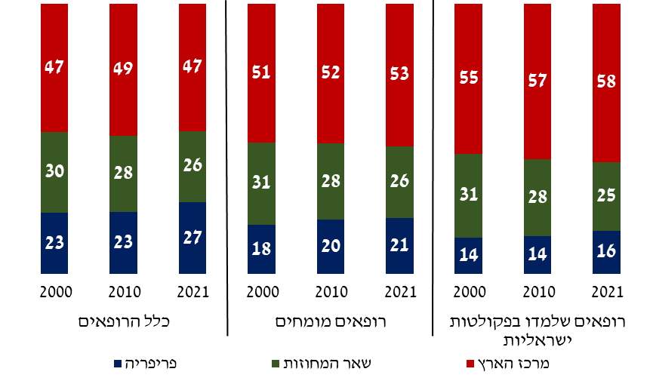
*تعريفات: الأطراف – ألوية الشمال والجنوب. وسط البلاد - ألوية تل أبيب والمركز. المناطق الأخرى – ألوية القدس وحيفا ويهودا والسامرة.
** منذ توقيع اتفاقية الأجور، في الأعوام 2010-2021، بلغت نسبة السكان الذين عاشوا في مناطق الأطراف حوالي 31% من إجمالي سكان إسرائيل، دون تغييرات كبيرة طوال هذه الفترة.
المصدر: تحليلات سجل الأطباء وسجل السكان 2000-2021.

الشكل 2 - التغير في احتمال عيش أطباء مختصين في مناطق الأطراف، بالنقاط المئوية
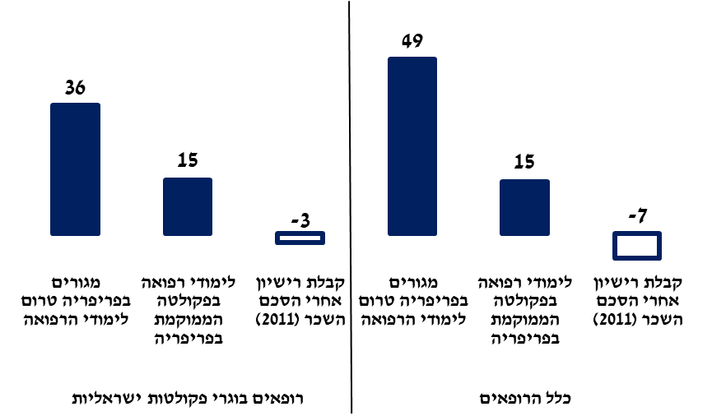
*تشير الأعمدة المجوفة إلى تقديرات غير ذات دلالة إحصائية وتشير الأعمدة المملوءة إلى تقديرات ذات دلالة إحصائية؛ التقديرات المقدمة هي نتيجة انحناءات خطية فيها المتغير هو احتمال العيش في مناطق الأطراف بعد التخصص.
المصدر: تحليلات بيانات دارة الاحصاء المركزية.

